**День матери в младшей группе**

**Описание материала:** День матери — международный праздник в честь матерей. В этот день принято поздравлять матерей.Дети младшей группы должны знать о празднике.  
**Цель проекта:**  
Познакомить детей с праздником - «День Матери».  
**Задачи проекта:**  
• Расширять представления детей о роли мамы в семье;  
• Уточнить и расширить знания о понятии «семья»;  
• Воспитать заботливое, внимательное отношение к маме;   
• Воспитать чувство любви и уважения к своим мамам, стремление ей помогать, радовать ее;  
• Способствовать развитию детской речи (чтение стихов, пальчиковая гимнастика, составление рассказов о маме);  
• Развивать коммуникативные навыки детей.  
  
**Использовались следующие формы работы с детьми:**  
• **Беседа с детьми о маме, семье:** «Расскажи о маме», «Моя мама лучше всех», «Мамины профессии», «Почему мама расстраивается», «Как помогаю маме», «Чем я порадовал маму».   
• **Просмотр семейных фотоальбомов, фотографий мам**  
• **Чтение произведений о маме:** Е.Благинина. «Посидим в тишине», «Вот какая мама», «Мамин день», Я.Аким. «Мама», А.Барто «Разлука», «Мама поёт», В.Берестов «Праздник мам», Э.Мошковская «Я маму мою обидел…», С.Михалков «А что у вас?».  
• **Загадывание загадок:** о вещах необходимых каждой маме.  
• **Прослушивание и заучивание песен:** «Мама будь всегда со мною рядом», «Песенка мамонтёнка», «Мама» (первое слово, главное слово….).   
• **Словесные игры:**«Мамочка, какая?» (ласковая, добрая, милая, нежная и т.д.). «Скажи ласково», «Найди свою маму», «Чья мама?».  
• **Дидактические игры:** «Подбери наряд на праздник», «Накрой на стол», «Мама – детеныши».   
• **Сюжетно – ролевые игры:** «Семья», «Мамины помощники», «Встреча гостей», «Дочки-матери», «Семья», «Детский сад», «Мама-повар», «Мама-врач», «Мама-парикмахер».  
• **Пальчиковая гимнастика:**«Маме осенний букет принесем», «Наши мамы», «Помощники», «Салат для мамы».  
• **Физ. минутка.**Игра «Мама», «Стирка»  
• **Выпуск стенгазет:** «Мама и малыш»

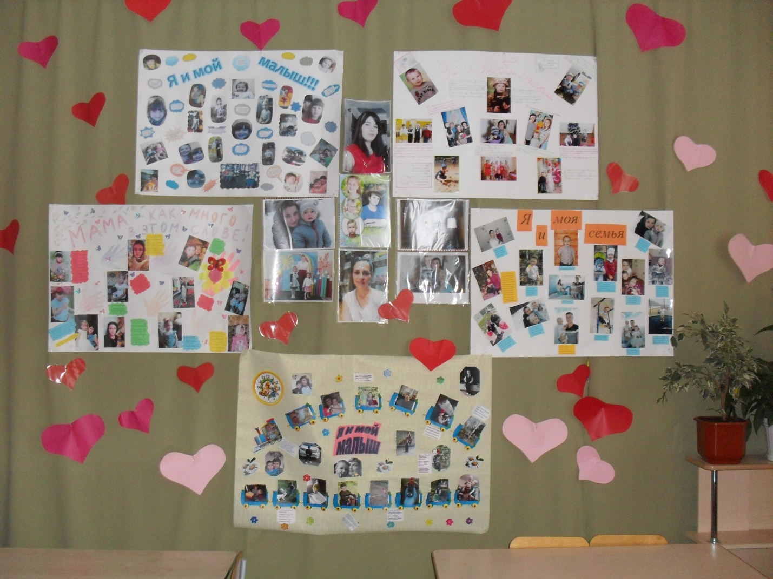  
• **Лепка:** «Угощение для мамы».

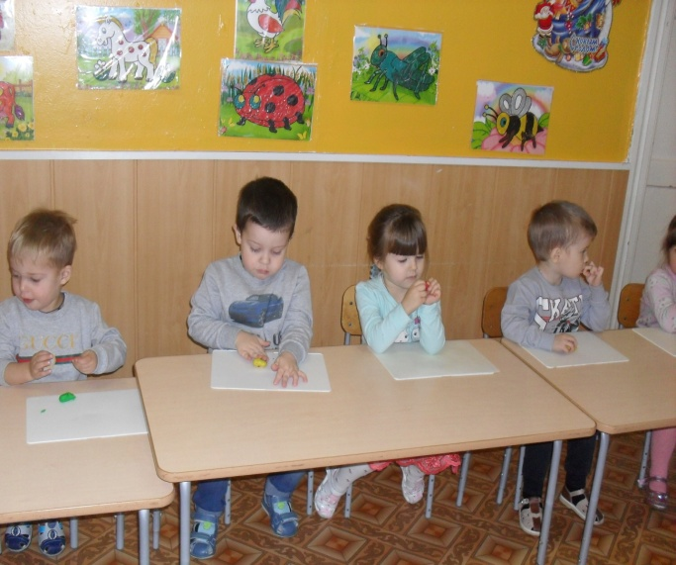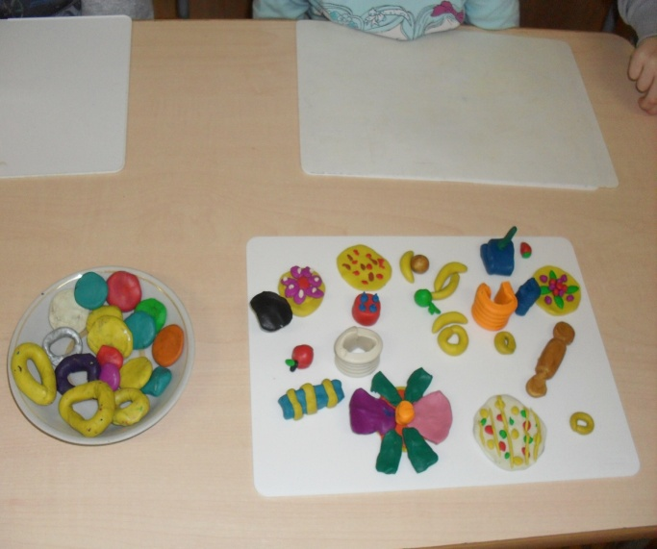

• **Фото выставка:** «Портрет моей мамы».

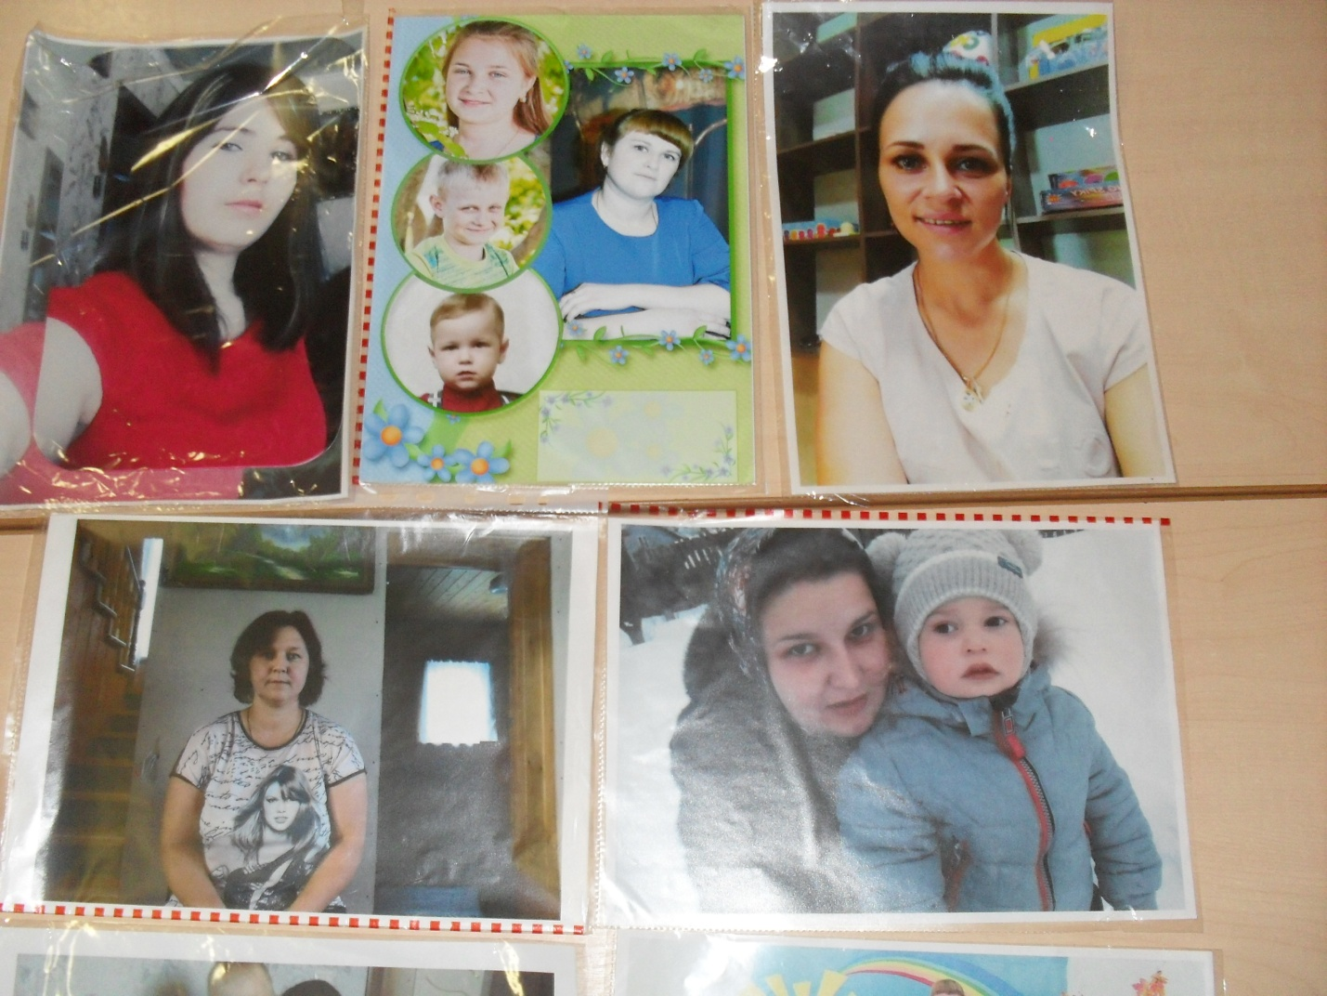

• **Электронная презентация просмотр:** «Самая прекрасная мамочка!».  
• **Работа с родителями:** Оформление родительского уголка информацией о празднике, Оформление папки – передвижки с поздравлением для родителей.